**МИНИСТЕРСТВО НАУКИ И ВЫСШЕГО ОБРАЗОВАНИЯ РОССИЙСКОЙ ФЕДЕРАЦИИ**

Федеральное государственное бюджетное образовательное учреждение

высшего образования

**«Сибирский государственный университет науки и технологий**

**имени академика М.Ф. Решетнева»**

Институт инженерной экономики

институт/ факультет/ подразделение

кафедра/ цикловая комиссия

**ОТЧЕТ ПО ЛАБОРАТОРНОЙ РАБОТЕ №8**

**Вариант: 10**

по Программная инженерия

наименование дисциплины

UML Deployment Diagram

тема

Преподаватель И.В. Василенко

подпись, дата инициалы, фамилия

Обучающийся БПЭ22-01, 223410017 Т.С. Колмаков

номер группы, зачетной книжки подпись, дата инициалы, фамилия

Красноярск 2024

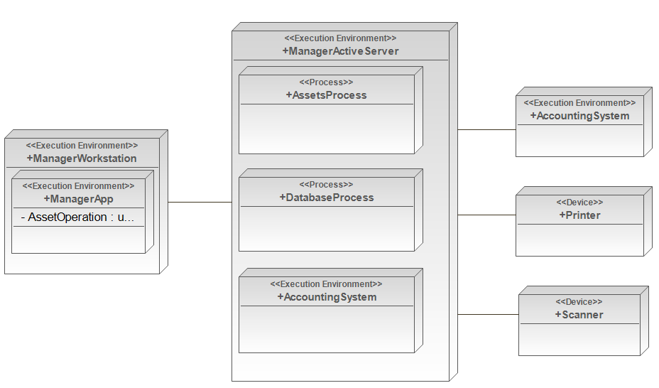

Рисунок 1 – UML Deployment Diagram